Fiche de présentation
Classe : 1ère STL | Enseignement : Sciences physiques et chimiques en laboratoire : analyses physico-chimiques
Classe : 1ère STL | Sous-thème Analyse structurale

Spectres RMN du proton

Problématique de la séquence :

Découvrir les outils nécessaires à l’exploitation de spectres RMN du proton en analyse structurale.

Organisation de la séquence :
- 1 Séance de 2h.
- L’activité de la séance est décrite dans la fiche ressource.
Description de l’activité :

Appréhender par analyse documentaire et des exemples simples les notions de protons isochrones, déplacement chimique, référence (TMS), déplacement chimique, courbe d’intégration et couplage.

Problématique de l’activité :

Comprendre un puissant outil d’analyse structurale utilisée au laboratoire et dans l’industrie.

Objectifs visés :

Savoir interpréter un spectre RMN du proton pour confirmer une formule structurale.

Type d’activité :

Activité documentaire.

Conditions de mise en œuvre :

Pré-requis :

Formule chimique
Structure de l’atome
Rayonnement électromagnétique

NOTIONS ET CONTENUS | CAPACITES
Analyse structurale  Spectroscopie UV, IR, RMN  Interaction rayonnement/matière | Utiliser des banques de données pour confirmer la présence d’un groupe caractéristique (IR) et pour confirmer une formule développée (RMN)

Compétences transversales :
- Mobiliser ses connaissances.
- Extraire les informations utiles d’un document.
Mots clés de recherche : Spectroscopie RMN du H, résonance, protons isochrones, déplacement chimique, courbe d’intégration, couplage…

Provenance : Académie de Lille
adresse du site académique : http://www.ac-lille.fr/

Exploitation de spectres RMN

C'est en 1946 que deux groupes de physiciens, l'équipe du Professeur BLOCH à Stanford et l'équipe du Professeur PURCELL à Harvard, en cherchant à mettre en évidence des propriétés nucléaires (concepts purement théoriques à cette époque) ont obtenu pour la première fois des signaux R.M.N. Après le succès de cette démarche relevant de la recherche fondamentale, la Résonance Magnétique Nucléaire (R.M.N.) est née et a explosé vers de multiples applications touchant la chimie et le domaine médical avec l'Imagerie par Résonance Magnétique (ou I.R.M.)...
Notez à ce propos que le qualificatif "Nucléaire" a disparu de l'intitulé pour ne pas effrayer les malades...

Ces propriétés nucléaires n’existent que chez certains noyaux. Nous nous limiterons à ceux de l’atome d’hydrogène H. On parlera alors de R.M.N. du proton (H).
Il apparait alors, qu’une fois plongés dans un champ magnétique fort B₀, ces noyaux sont capables d’absorber de l’énergie emmagasinée dans une onde électromagnétique (appelée aussi radio-fréquence R.F.). Cette interaction est appelée résonance et dépend de l’environnement précis (magnétique et chimique) du noyau dans la molécule. Le signal que va donner un proton permet ainsi de connaitre sa position dans l’édifice polyatomique. Cette technique permet la détermination de structures !

protons equivalents
Deux protons d'une molécule ne conduisent pas nécessairement à deux signaux ! On observe, par exemple, un signal unique lorsque deux protons ont un environnement identique.

Considérons la molécule de bromochlorométhane H₂BrClC dont nous avons fait figurer les trois atomes Cl, C et Br dans le plan représenté grisé.
Ce plan est bissecteur de l'angle formé par les deux atomes d'hydrogène et le carbone. Il en résulte que les deux atomes d'hydrogènes sont dans un environnement identique, et que la résonance de chacun est la même ; on dit qu'il y a isochronisme
Mis à part le signal du TMS que l'on ne considérera plus, on peut observer ici un seul signal pour 3 protons.
Une situation d'isochronisme où 3 atomes d'hydrogène perçoivent un même environnement se retrouve dans le cas de tout groupement METHYLE. Vous pouvez le voir sur ce spectre du cyanure de méthyle ou éthanenitrile. Dans cette molécule, du fait de l'existence d'un axe de symétrie d'ordre 3, chacun des atomes perçoit de façon identique chacun des trois autres atomes. Les 3 H sont donc identiques
Dans le cas du chlorure d'acétyle il n'existe aucun axe de symétrie. Mais, à température ambiante, il n'y a pas de position privilégiée qui différencie un hydrogène par rapport aux deux autres. De par la libre rotation C-C, chaque proton subit statistiquement un environnement moyen identique. Cela se traduit encore par un signal unique pour les trois atomes d'hydrogène du groupement méthyle

Ainsi, on dira que des protons sont équivalents s’ils sont dans le même environnement et chimique et magnétique. Ces protons vont alors donner naissance à un signal unique en R.M.N. On les qualifier aussi d’ « isochrones ».

Deplacement chimique, Définition

Pour définir la position du signal de résonance d’un proton ou d’un groupe de protons isochrones, on utilise le déplacement chimique noté δ qui s’exprime en ppm (partie par million).
Le déplacement chimique d’un proton ou d’un groupe de protons équivalents est caractéristique de son environnement. Pour la commodité des mesures, on s’est choisi une référence, le TMS, qui résonne à une valeur de 0 ppm.

Tétraméthylsilane (tms), la référence

Le choix du TMS comme référence et la définition du déplacement chimique ont pour conséquence que, pour la plupart des composés organiques, la valeur du déplacement chimique est positive. Les pics correspondants aux signaux apparaissent sur une échelle graduée, par convention, de la droite vers la gauche.
Dans les spectres qui vous seront présentés, vous observerez la présence systématique d'un pic à 0 ppm qui correspond au signal du T.M.S. composé de référence.
En effet, pour la détermination précise du déplacement chimique δ, il faut nécessairement une substance de référence, que l'on ajoute à l'échantillon à analyser. C'est le T.M.S. dont le pic est à 0 ppm.
Ainsi, dans le cas du spectre de l'iodoforme, de formule HCI₃, molécule contenant un seul proton, nous voyons apparaître sur le spectre deux pics. Le premier à 0 ppm est le signal du TMS, et l'autre, vers 5,4 ppm, celui de l'unique proton de l'iodoforme.

Vocabulaire
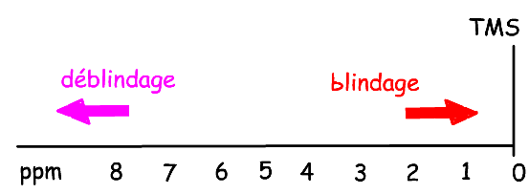
Tout signal résonant près du TMS sera dit « blindé », tout signal s’en éloignant (en valeur positive) sera dit « déblindé ».
De façon générale, les valeurs courantes des déplacements chimiques des protons se situent entre 0 et 15 ppm et dépendent de l'environnement chimique.

Valeurs de déplacement chimique

On observe que pour une famille de substances, le signal ne sort pas à une valeur fixe, mais dans une plage de valeurs caractéristiques des fonctions chimiques de composés organiques. On a crée alors des tables de déplacements chimiques (ci-dessous) qui rassemblent les plages de résonance les plus représentatives (plage étroite ou de plusieurs ppm pour certains composés organiques).
Ces tables ne sont pas à mémoriser, elles accompagnent les spectres à étudier.
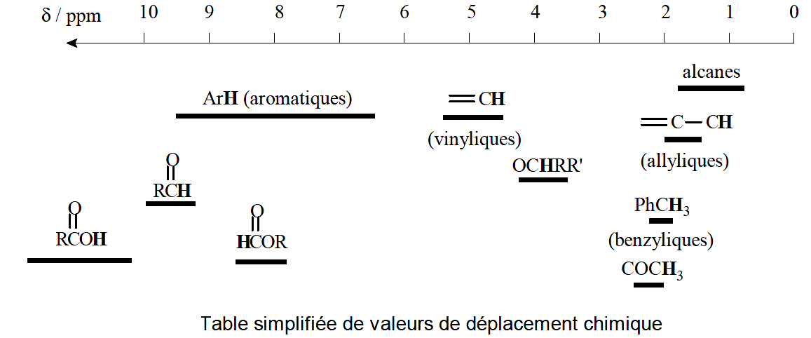
On se rend compte alors que le signal d’un proton ou groupe de protons isochrones dont le cortège électronique est affaibli en électrons est plutôt dans la zone de déplacement chimique important : c(es) proton(s) est (sont) dit(s) déblindés.
Alors le signal d’un proton ou groupe de protons isochrones dont le cortège électronique est riche en électrons est plutôt dans la zone de déplacement chimique faible : c(es) proton(s) est (sont) dit(s) blindés.
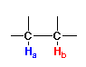
Couplage
Le couplage est une propriété fondamentale de la RMN. Il en résulte une interaction entre deux noyaux voisins non isochrones et une forme de signal remarquable.
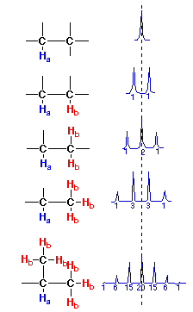
De façon générale, le couplage d’un noyau H_{a} avec m noyaux H_{b} équivalents entraîne l’éclatement du signal en un « (m +1) -uplet », formé de (m +1) raies espacées. Les intensités relatives des raies sont données par les « coefficients du binôme », dont il est possible de retrouver les valeurs à l’aide du « triangle de Pascal » représenté ci-dessous :

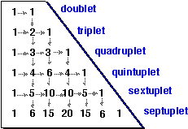

Applications
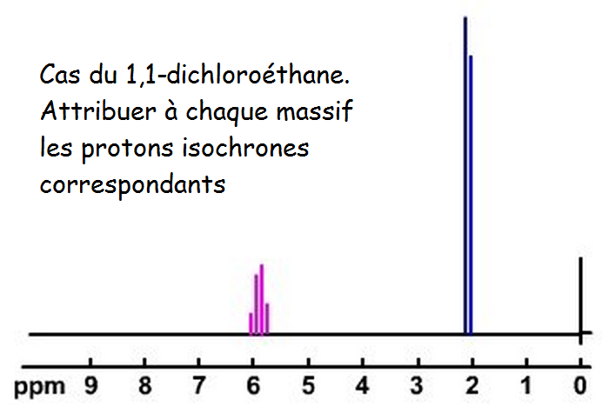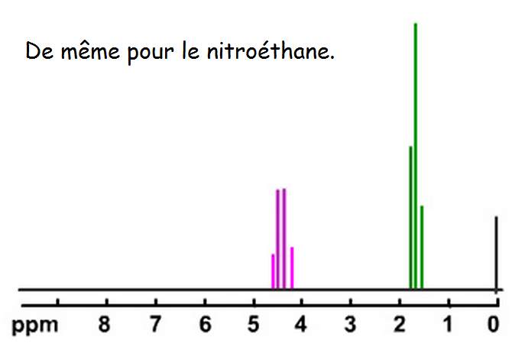

Courbe d'intégration

Lorsqu'un spectre comporte plus d’un massif, il apparait que les hauteurs de ceux-ci sont liées au nombre de protons associés à chaque signal.
Par exemple, dans ce spectre ci-contre on constate que l'un des pics a une hauteur environ quatre fois plus grande que celle de l'autre. Ce rapport n'est pas fortuit ; en effet, le signal (en pointillé) est associé à 8 protons (non représentés sur le cycle), alors que celui en gras est associé à 2 protons (reliés aux atomes d’azote N) seulement.  En fait, ce ne sont pas les hauteurs mais les SURFACES des pics qui sont liées au nombre de protons associés à chaque signal... |  |  | 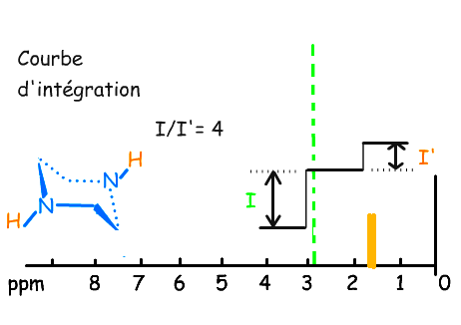
En toute rigueur, il n'est pas légitime d'opposer les hauteurs des pics, on se doit de comparer leurs surfaces, ce qui est aisément réalisable avec un spectromètre R.M.N. sous forme d'une courbe d'intégration. Le rapport des surfaces des 2 pics vaut 4.
Bien que les pics enregistrés soient en réalité des courbes, nous continuerons à les représenter par des traits pour la commodité et la clarté des dessins des spectres. N'oubliez pas de même que, bien qu'ils puissent être fins, les pics ont une certaine largeur à la base.
Retenez que la courbe d'intégration permet de mesurer la surface de chacun des pics.
Cette surface est directement proportionnelle au nombre de protons qu'elle caractérise.
Application

Soit le composé présenté dans le spectre ci-contre.
Attribuer à chaque pic le (ou les) proton(s) correspondant(s).

Analysez les spectres ci-dessous
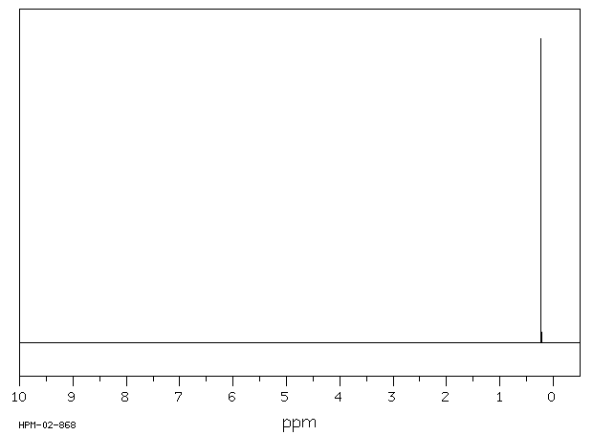 | 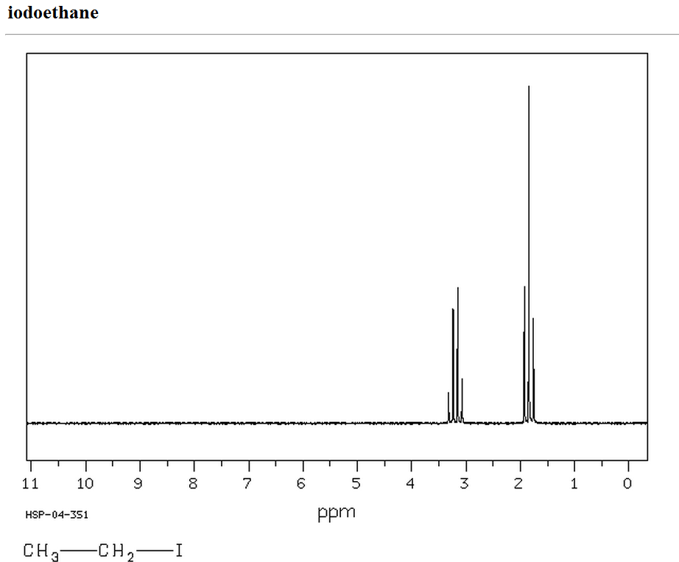
C₂H₅Br  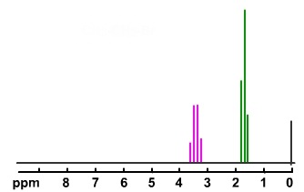 | C₂H₅I  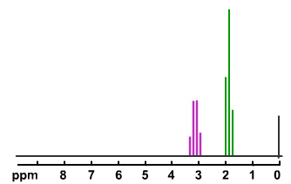
C₂H₈N₂
